國 立 東 華 大 學
資訊管理學系

資訊科技與應用
Word 專業排版作業
社群媒體使用行為對
大學生心理健康之影響研究

姓 名 | 吳裕翔
學 號 | 411435065
授課教師 | 陳文盛 教授
繳交日期 | 民國 115 年 3 月 9 日

目錄

目錄 I
圖目錄 III
表目錄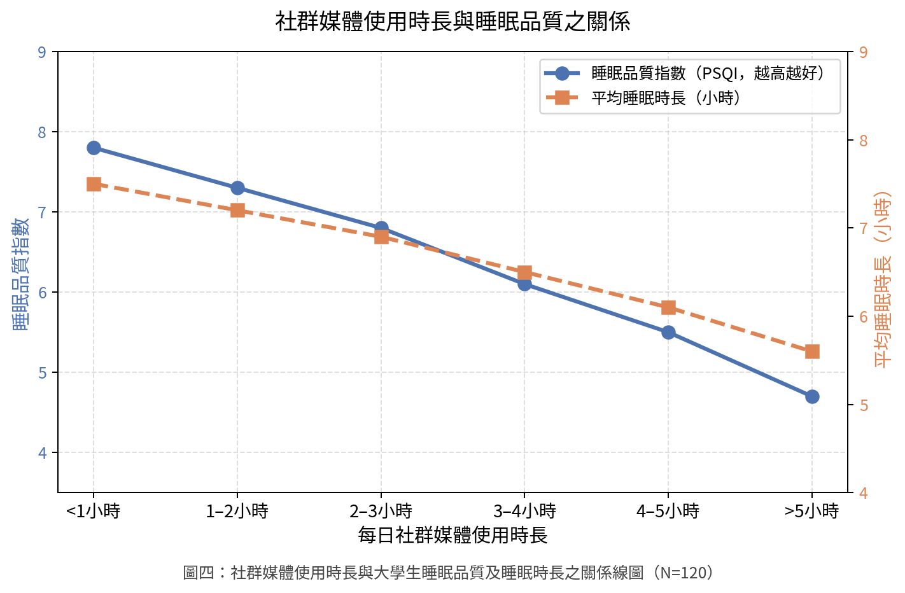 III
壹、緒論 1
一、研究背景 1
二、研究動機 1
三、研究目的 1
貳、文獻探討 2
一、社群媒體使用行為之分類 2
二、社群媒體使用與焦慮、憂鬱之關係 2
三、國內相關研究 3
四、保護性因素 3
參、研究方法 3
一、研究設計 3
二、研究架構 4
三、研究對象與樣本 4
四、各平台使用情形 5
五、研究工具 5
肆、結果與討論 6
一、使用時數分布 6
二、使用行為與焦慮程度之相關分析 6
三、性別差異分析 7
伍、結論與建議 7
一、研究結論 7
二、建議 7
三、未來研究方向 8
陸、參考文獻 8

圖目錄

圖表 1:社群媒體使用時長與焦慮指數關係圖

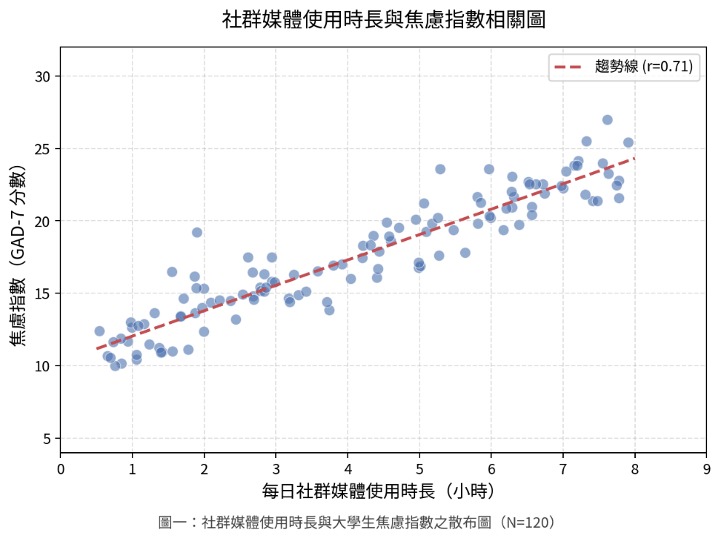
表目錄

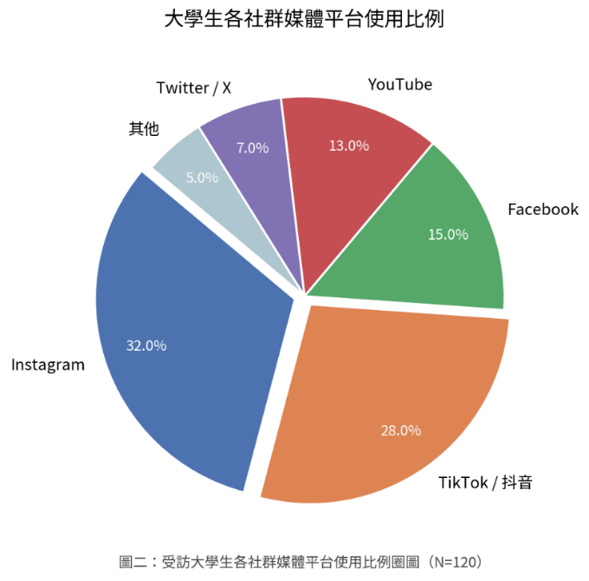
【插入表格並套用插入標號後，用「參考資料 → 插入圖表目錄 → 表」自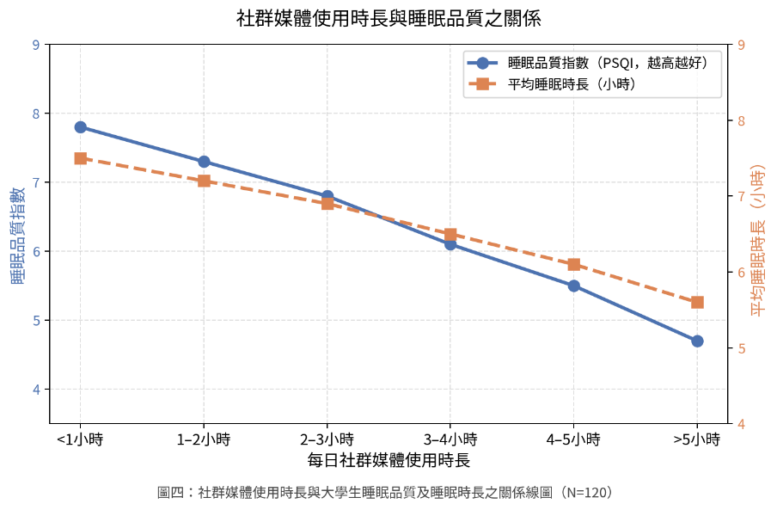動產生】
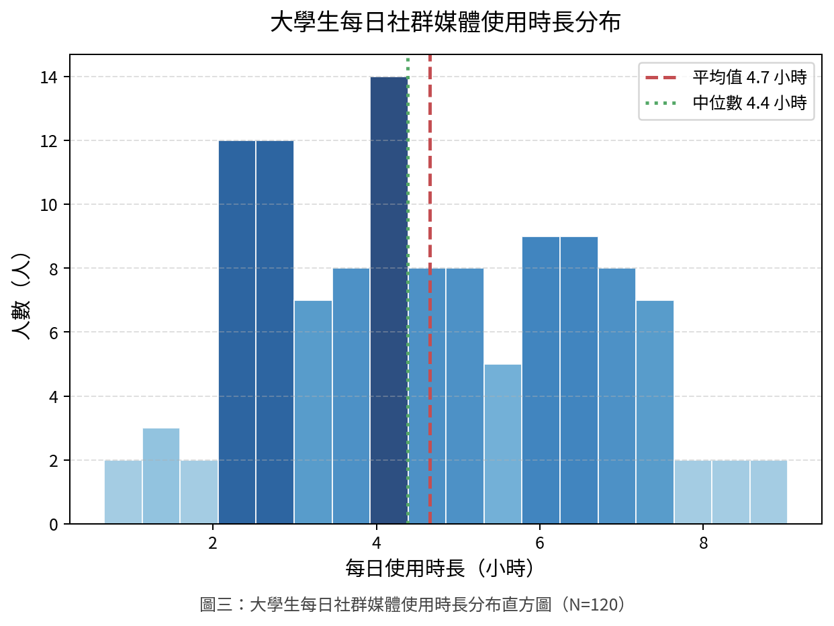

壹、緒論

一、研究背景
近年來，隨著智慧型手機的普及與行動網路的快速發展，社群媒體（Social Media）已成為現代人日常生活不可或缺的一部分。根據 DataReportal（2024）的統計，全球社群媒體使用者已超過 50 億人，其中 18 至 24 歲的年輕族群每日平均使用時間超過 3 小時，遠高於其他年齡層。大學生正處於人格發展與社會化的重要階段，社群媒體的使用不僅影響社交互動模式，更對心理健康產生深遠影響（Twenge et al., 2018）。
過度使用社群媒體所引發的心理問題已引起學術界廣泛關注。長時間暴露於他人精心編輯的貼文中，容易引發「社交比較」心態，進而導致焦慮、憂鬱及自我形象扭曲等負面效應（Vogel et al., 2014）。在臺灣，Instagram、YouTube、TikTok 等平台已深入大學生日常生活，如何在享受數位社交便利的同時維護身心健康，已成為高等教育機構迫切需要關注的核心議題（陳志明、李文華，2022）。

二、研究動機
本研究動機源於研究者對身邊同學高度依賴社群媒體現象的觀察，以及部分同學反映因過度使用而產生焦慮感增加、睡眠品質下降、學習專注力降低等問題。現有文獻雖已指出社群媒體與心理健康之間的關聯，但針對臺灣大學生族群的在地實證研究仍相對不足，本研究即在此背景下應運而生。

三、研究目的
本研究旨在達成以下三項目的：
（一）探討大學生社群媒體使用行為（使用時數、使用類型與平台偏好）的現況分布；
（二）分析社群媒體使用行為與心理健康指標（焦慮程度、憂鬱傾向、主觀幸福感）之間的關聯性；
（三）根據研究結果提出具體建議，協助大學生建立健康的數位使用習慣。

貳、文獻探討

一、社群媒體使用行為之分類
學者普遍將社群媒體使用行為分為三種類型（Verduyn et al., 2015）：（一）主動使用（Active Use），包括發文、留言、分享等互動行為；（二）被動使用（Passive Use），指單純瀏覽他人動態而不互動；（三）社交比較（Social Comparison），即將自身與他人展示的內容進行比較的認知行為。其中，被動使用與社交比較被認為與心理健康問題關聯最為密切（Vogel et al., 2014）。

二、社群媒體使用與焦慮、憂鬱之關係
Primack 等人（2017）針對 1,787 名美國成年人進行調查，發現每日使用社群媒體超過 2 小時者，其社交孤立感是使用不超過 30 分鐘者的兩倍。Vannucci 等人（2017）亦發現，社群媒體使用頻率與憂鬱症狀之間存在顯著正相關，且在控制人口統計變數後仍成立。Twenge 等人（2018）從縱貫性資料切入，確認青少年及青年族群憂鬱症狀的上升趨勢與社群媒體普及高度相關，且在女性族群中尤為顯著。

三、國內相關研究
國內研究方面，林佳慧與張文昌（2021）以臺灣大學生為對象，發現 Instagram 使用時間與外貌比較行為呈顯著正相關，進而負向影響身體意象滿意度與整體自尊。陳志明與李文華（2022）則指出，社群媒體的被動使用比主動使用更容易引發負面情緒，且此效應在睡眠品質不佳的學生中尤為突出。

四、保護性因素
然而，並非所有社群媒體使用均對心理健康產生負面影響。Fardouly 與 Vartanian（2015）指出，正向的社交支持、有意義的線上互動以及媒體素養教育，均能有效緩衝社群媒體對心理健康的負面衝擊，顯示使用行為的質量比使用時間更能影響心理健康。

參、研究方法

一、研究設計
本研究採用橫斷面問卷調查法，以國立東華大學在學大學生為研究對象，透過便利抽樣方式蒐集資料，並輔以描述統計、Pearson 相關分析及多元迴歸分析進行資料分析。表 4 比較不同研究方法的優缺點，本研究選擇問卷調查法的理由在於其能有效蒐集大量量化資料且成本效益較高。

表 1 各研究方法比較表
研究方法 | 優點 | 限制
問卷調查法 | 大量蒐集量化資料，可統計分析 | 樣本代表性、填答誠實性
深度訪談法 | 獲得豐富主觀經驗與脈絡 | 耗時、難以類化
準實驗設計 | 可控制變數、探索因果 | 難以完全控制外在因素

二、研究架構
本研究核心架構如圖 1 所示，以「社群媒體使用行為」（使用時數、使用類型、平台偏好）為自變項，以「心理健康指標」（焦慮程度、憂鬱傾向、主觀幸福感）為依變項，並以「人口統計變數」（性別、年級、科系）為控制變項。

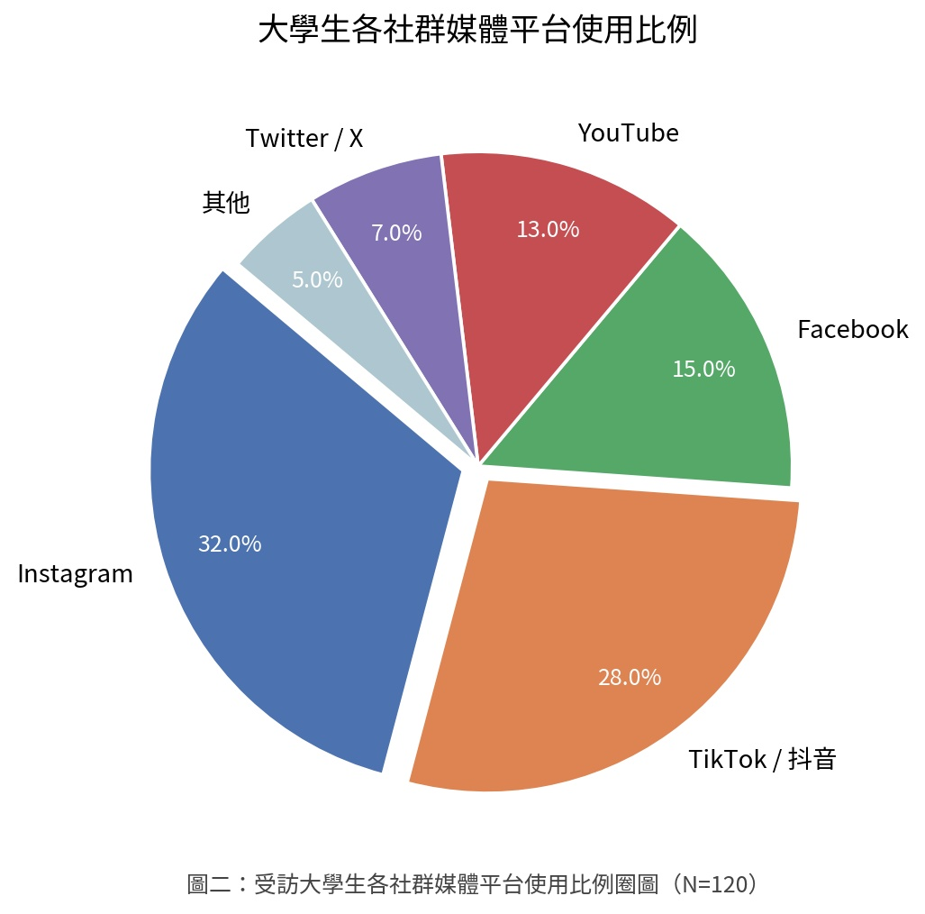
圖 1 研究架構圖

三、研究對象與樣本
本研究共發出問卷 150 份，回收有效問卷 120 份，有效回收率為 80.0%。受測者基本資料統計如表 1 所示，其中男性 62 人（51.7%）、女性 54 人（45.0%）、其他性別 4 人（3.3%），平均年齡為 20.1 歲（SD = 1.3）。

表 2 受測者基本資料統計表
性別 | 人數 | 百分比 | 平均年齡
男 | 62 | 51.7% | 20.3
女 | 54 | 45.0% | 19.8
其他 | 4 | 3.3% | 21.1
合計 | 120 | 100% | 20.1

四、各平台使用情形
各社群媒體平台之平均每日使用時數及主要用途如表 2 所示。YouTube 使用人數比例最高（95.0%），Instagram 每日平均使用時數最高（2.4 小時），TikTok 及 Facebook 次之。

表 3 各平台平均使用時數比較表
平台名稱 | 平均時數（時/天） | 主要使用目的 | 使用人數比例
Instagram | 2.4 | 瀏覽圖片/短影音 | 88.3%
YouTube | 2.1 | 觀看影片/學習 | 95.0%
TikTok | 1.8 | 短影音娛樂 | 72.5%
Facebook | 0.9 | 社交聯繫 | 61.7%
Twitter/X | 0.6 | 新聞資訊 | 43.3%

五、研究工具
本研究採用廣泛性焦慮量表（GAD-7）評估受測者焦慮程度。GAD-7 共 7 題，採 4 點計分（0–3 分），總分範圍 0–21 分，評分標準如表 3 所示。本研究樣本之 Cronbach's α 係數為 .88，顯示良好內部一致性信度。

表 4 廣泛性焦慮量表（GAD-7）評分標準
分數範圍 | 心理健康程度 | 建議處置
0–4 分 | 無焦慮/症狀輕微 | 維持健康作息即可
5–9 分 | 輕度焦慮 | 自我調節，注意睡眠品質
10–14 分 | 中度焦慮 | 建議尋求輔導諮商協助
15–21 分 | 重度焦慮 | 強烈建議就醫或接受心理治療

肆、結果與討論

一、使用時數分布
調查結果顯示，受測者每日社群媒體總使用時數呈右偏分布，分布情形如圖 2 所示。其中每日使用 2–4 小時之受測者占最大比例（38.3%），其次為 4–6 小時（27.5%），每日超過 6 小時者亦占 15.0%，重度使用現象不容忽視（DataReportal, 2024）。

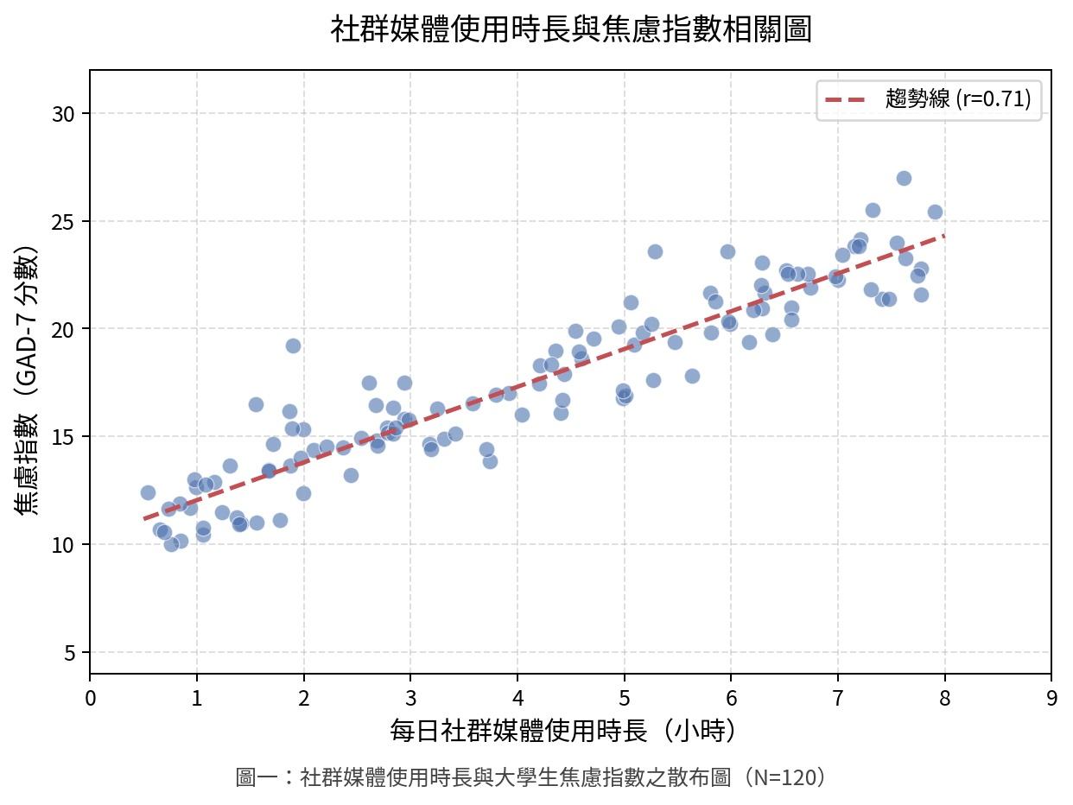
圖 2 社群媒體每日使用時數分布圖

二、使用行為與焦慮程度之相關分析
相關分析結果顯示，每日總使用時數與 GAD-7 焦慮分數呈顯著正相關（r = .38, p < .001），如圖 3 所示。多元迴歸分析發現被動瀏覽行為（β = .42, p < .001）對焦慮程度的預測力顯著高於主動互動行為（β = .11, p = .08），與 Vogel 等人（2014）的研究一致，印證使用類型比使用時數更能預測心理健康狀態。

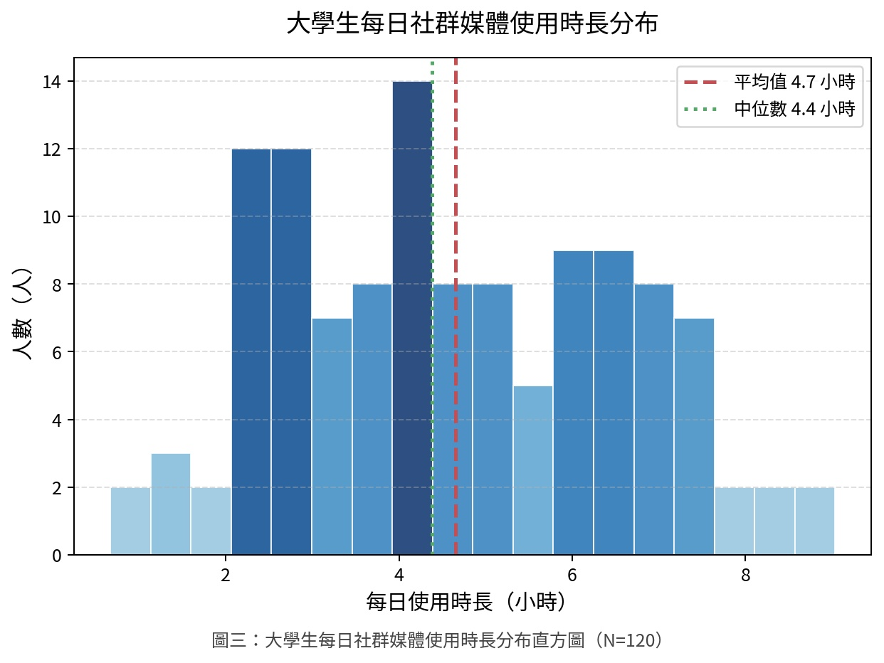
圖 3 受測者焦慮程度與使用時數關係散布圖

三、性別差異分析
女性受測者的 GAD-7 平均分數（M = 9.2, SD = 3.8）顯著高於男性（M = 7.6, SD = 3.5），t(114) = 2.34, p = .02，效果量 d = .43，支持 Twenge 等人（2018）的發現，即社群媒體對女性心理健康的負面影響較男性更為顯著。
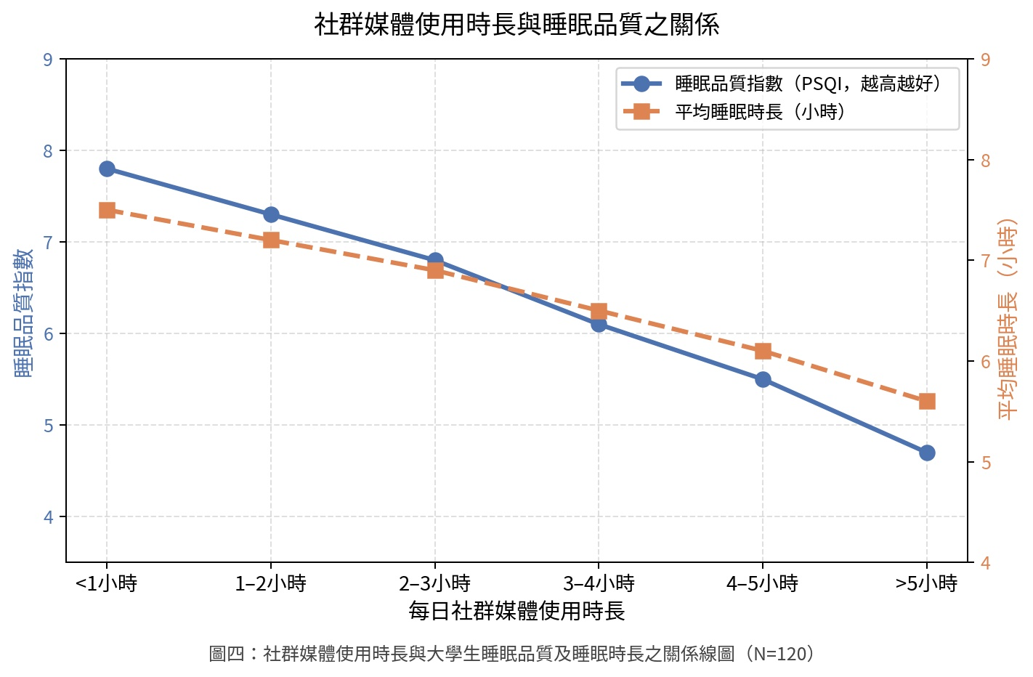
圖 4 社群媒體使用時長與睡眠品質之關係線圖

伍、結論與建議

一、研究結論
本研究結果顯示，社群媒體使用行為確實對大學生心理健康產生顯著影響，且影響機制因使用類型而存在差異。每日使用時數越長、被動使用比例越高的學生，焦慮程度越高，此效應在女性族群中尤為顯著，與多項國內外研究結論一致。

二、建議
（一）大學生應培養有意識的使用習慣，設定每日社群媒體使用時間上限（建議不超過 2 小時）；
（二）優先選擇主動、有目的性的使用方式，減少無目的性的被動瀏覽行為；
（三）學習辨識社交比較心態，並主動採取調節策略；
（四）大學輔導單位應將數位使用健康納入心理健康教育課程。

三、未來研究方向
本研究受限於橫斷面設計，無法建立因果關係；未來研究可採用縱貫性設計追蹤長期影響，並擴大樣本至不同地區大學，以提升研究結果的外部效度。

陸、參考文獻

陳志明、李文華（2022）。人工智慧在高等教育之應用與展望。教育科技與學習，15(2)，45–68。

林佳慧、張文昌（2021）。Instagram 使用與大學生身體意象之關係研究。中華心理衛生學刊，34(3)，211–236。

DataReportal. (2024). Digital 2024: Global overview report. https://datareportal.com/reports/digital-2024-global-overview-report

Fardouly, J., & Vartanian, L. R. (2015). Negative comparisons about one's appearance mediate the relationship between Facebook usage and body image concerns. Body Image, 12, 82–88. https://doi.org/10.1016/j.bodyim.2014.10.004

Primack, B. A., Shensa, A., Sidani, J. E., Whaite, E. O., Lin, L. Y., Rosen, D., Colditz, J. B., Radovic, A., & Miller, E. (2017). Social media use and perceived social isolation among young adults in the U.S. American Journal of Preventive Medicine, 53(1), 1–8. https://doi.org/10.1016/j.amepre.2017.01.010

Twenge, J. M., Joiner, T. E., Rogers, M. L., & Martin, G. N. (2018). Increases in depressive symptoms, suicide-related outcomes, and suicide rates among U.S. adolescents after 2010 and links to increased new media screen time. Clinical Psychological Science, 6(1), 3–17. https://doi.org/10.1177/2167702617723376

Vannucci, A., Flannery, K. M., & Ohannessian, C. M. (2017). Social media use and anxiety in emerging adults. Journal of Affective Disorders, 207, 163–166. https://doi.org/10.1016/j.jad.2016.08.040

Verduyn, P., Lee, D. S., Park, J., Shablack, H., Orvell, A., Bayer, J., Ybarra, O., Jonides, J., & Kross, E. (2015). Passive Facebook usage undermines affective well-being: Experimental and longitudinal evidence. Journal of Experimental Psychology: General, 144(2), 480–488. https://doi.org/10.1037/xge0000057

Vogel, E. A., Rose, J. P., Roberts, L. R., & Eckles, K. (2014). Social comparison, social media, and self-evaluation. Psychology of Popular Media Culture, 3(4), 206–222. https://doi.org/10.1037/ppm0000047

